UNIVERSIDADE FEDERAL DE UBERLÂNDIA
FACULDADE DE MEDICINA
PROGRAMA DE RESIDÊNCIA MULTIPROFISSIONAL EM SAÚDE
ÁREA DE CONCENTRAÇÃO ATENÇÃO AO PACIENTE EM ESTADO CRÍTICO

ISADORA COSTA CELESTINO

CONCILIAÇÃO MEDICAMENTOSA CONDUZIDA POR FARMACÊUTICO CLÍNICO NO DEPARTAMENTO DE URGÊNCIA E EMERGÊNCIA: REVISÃO DE LITERATURA E CRIAÇÃO DE UM MANUAL INSTITUCIONAL

UBERLÂNDIA – MG
2022
ISADORA COSTA CELESTINO

CONCILIAÇÃO MEDICAMENTOSA CONDUZIDA POR FARMACÊUTICO CLÍNICO NO DEPARTAMENTO DE URGÊNCIA E EMERGÊNCIA: REVISÃO DE LITERATURA E CRIAÇÃO DE UM MANUAL INSTITUCIONAL

Trabalho de Conclusão de Residência apresentado ao Programa de Residência Multiprofissional em Saúde da Faculdade de Medicina da Universidade Federal de Uberlândia como um dos pré-requisitos para obtenção do título de Especialista em Paciente em Estado Crítico.

Orientador: Me. Carlos Alberto Santos de Lima
Co-orientadora: Dra. Gislaine Ferraresi Bonella

UBERLÂNDIA – MG
2022

“Existe uma versão sua no futuro que está orgulhosa por você estar enfrentando suas dificuldades sem desistir.” (Autor desconhecido)

AGRADECIMENTOS
Gostaria de agradecer a minha família, preceptores e tutores, pacientes e amigos, pois mesmo que tenha sido um caminho árduo foi possível concluí-lo com mais leveza pela ajuda, ensinamentos e presença de todos.

RESUMO
A segurança do paciente envolve diversos mecanismos, entre eles a prescrição segura, evitando assim os erros de medicação. Esses erros podem ser diminuídos com a realização da conciliação medicamentosa que deve ser feita durante a transição de cuidados e pode ser conduzida por qualquer profissional de saúde, porém estudos vêm demonstrando que o profissional de saúde que tem maior facilidade e resultados promissores durante esse processo é o farmacêutico clínico. Dessa forma, o objetivo deste trabalho foi realizar uma revisão de literatura sobre a conciliação medicamentosa no departamento de urgência e emergência conduzida pelo farmacêutico clínico, além da criação de um manual institucional para o Hospital de Clínicas da Universidade Federal de Uberlândia (HC-UFU/EBSERH). Para a revisão de literatura foram realizadas buscas utilizando descritores em ciências da saúde tanto no português, como no inglês, com operadores booleanos no período cronológico de 15 anos, utilizando fontes primárias e também literatura cinzenta. Para a criação do manual institucional foi utilizado modelo já padronizado pela EBSERH, que então será apresentado como produto do trabalho de conclusão de residência. Para a aprovação final do manual, será realizado reunião com quorum de farmacêuticos do HC-UFU/EBSERH para realização de sugestões finais, e então ao ser realizado as modificações finais, será enviado para a Unidade de Gestão da Qualidade/HC-UFU/EBSERH, e dessa forma homologado para uso institucional.

Palavras-chave: Farmacêutico; farmacêutico clínico; conciliação medicamentosa; erros de medicação; departamento de urgência e emergência.

ABSTRACT
The patient's safety involves several mechanisms, including safe prescription, thus avoiding medication errors. These errors can be reduced with medication conciliation, which should be performed during the transition of care and can be conducted by any health professional. However, studies have shown that the health professional who has easiest and most promising results during this process is the clinical pharmacist. Thus, the objective of this study was to perform a literature review on medication conciliation in the emergency department conducted by the clinical pharmacist, as well as to create an institutional manual for the Hospital de Clínicas da Universidade Federal de Uberlândia (HC-UFU/ EBSERH). For the literature review, searches were performed using descriptors in health sciences in both Portuguese and English, with Boolean operators in the chronological period of 15 years, using primary sources and also gray literature. For the creation of the institutional manual, a model already standardized by EBSERH was used, which will then be presented as a product of the residency completion work. For the final approval of the manual, a meeting will be held with the quorum of pharmacists from HC- UFU/EBSERH to make final suggestions, and then, after making the necessary changes, it will be sent to the Quality Management Unit/HC-UFU/EBSERH, and thus approved for institutional use.

Keywords: Pharmacist; pharmacist-led; medication conciliation; medication erros; emergency department.

LISTA DE ILUSTRAÇÕES
FIGURAS
Figura 1 - Demonstração de ocorrência de erros de medicação utilizando o modelo de erro sistêmico do queijo suíço, de acordo com a teoria de Reason, 1990 ..….........14
Figura 2 - Instrumento do risco farmacoterapêutico desenvolvido por Martinbiancho et al. (2011) ………………………………………………………………………………........26
Figura 3 - Condições e instruções de preenchimento do instrumento de risco farmacoterapêutico de Mantinbiancho et al. (2011) ………………………………….....27

QUADROS
Quadro 1 - Atividades do farmacêutico clínico em serviço de urgência e emergência nos EUA ...…………..…………………………………………………..……………….....21

LISTA DE ABREVIATURAS
ANVISA ………………………………………. Agência Nacional de Vigilância Sanitária ASHP ……………………………………… American Society of American Pharmacists AVCi ……………………………………... Acidente Vascular Cerebral isquêmico CFF ………………………………………………………. Conselho Federal de Farmácia CM …………………………………………………………... Conciliação medicamentosa EBSERH ………………………………… Empresa Brasileira de Serviços Hospitalares EUA ………………………………………………………….. Estados Unidos da América FcUE ……….…………….. Farmacêutico Clínico no Setor de Urgência e Emergência HMA ………………………………………….. História dos medicamentos na admissão HC-UFU ……………….. Hospital de Clínicas da Universidade Federal de Uberlândia IAM ………………………………………………………….... Infarto Agudo do Miocárdio IOMNAM ……………………………… Institute of Medicine of the National Academies PS….......................................................................................................Pronto Socorro PRMs ….………………………. Problemas Relacionados ao Uso de Medicamentos RDC …………………………………………………... Resolução de Diretoria Colegiada RM …………………………………………………….….. Reconciliação medicamentosa rtPA …………………………………………..…….. Ativador do Plasminogênio Tecidual SP …………………………………………………………………. Segurança do Paciente WHO (OMS) ……..…... World Health Organization (Organização Mundial da Saúde)

SUMÁRIO
INTRODUÇÃO 10
REFERENCIAL TEÓRICO 11
Segurança do paciente e erros de medicação 11
Conciliação medicamentosa 15
O setor de urgência e emergência e a inserção do farmacêutico clínico 19
Farmacêutico na condução da conciliação medicamentosa em setor de urgência e emergência 23
JUSTIFICATIVA 28
OBJETIVOS 29
Objetivo geral 29
Objetivo específico 29
METODOLOGIA 30
Construção da revisão de literatura 30
Criação do manual institucional 31
RESULTADOS E DISCUSSÃO 32
CONCLUSÃO 35
REFERÊNCIAS BIBLIOGRÁFICAS 35
APÊNDICE 44
Apêndice A 44
Apêndice B 56

INTRODUÇÃO
Os erros de medicação podem gerar inúmeros danos ao paciente, incluindo eventos adversos (FERNER et al., 2006; WHO, 2017), e a conciliação medicamentosa (CM) é uma ferramenta utilizada para garantir maior segurança para o paciente (IOMNAM, 2006; WHO, 2007; HHS, 2014; UHLEHNOPP et al., 2020; KWAN et al, 2013).
Esse processo é preconizado para ocorrer em todas as transições do cuidado (WHO, 2007), porém existem alguns públicos, como crianças e idosos, que têm maior fragilidade (WHO, 2017; SAMUELS-KALOW E CAMARGO, 2019) e setores mais críticos, como durante a admissão do paciente em departamento de emergência (MIEIRO et al., 2019; SHITU et al., 2020; DEI TOS et al., 2020). Além disso, a conciliação pode ser realizada por qualquer profissional de saúde (WHO, 2007), todavia alguns estudos vêm demonstrando a importância do farmacêutico clínico nesse cenário, gerando diminuição da reinternação e eventos adversos, e com isso acarretando a economia (KARNON et al., 2009; CADMAN et al., 2017; KARAPINAR-C et al., 2017; CHOI E KIM, 2019).
Em contrapartida, para que haja a organização dos processos de trabalho em um serviço, faz-se necessária a criação de fluxos, manuais e protocolos. Dessa forma, realizar uma revisão de literatura para a criação de um manual institucional sobre CM conduzida pelo farmacêutico clínico em departamento de urgência e emergência no Hospital de Clínicas da Universidade Federal de Uberlândia (HC-UFU/EBSERH) se torna de importante aplicabilidade, principalmente quando são considerados os benefícios para o paciente e para o hospital.

REFERENCIAL TEÓRICO

Segurança do paciente e erros de medicação
Segurança do paciente (SP) é definida por Emanuel et al. (2008) como:

“Uma disciplina no setor de saúde que aplica métodos científicos de segurança com o objetivo de alcançar um sistema confiável de prestação de cuidados de saúde. A segurança do paciente também é um atributo dos sistemas de saúde; minimiza a incidência e o impacto e maximiza a recuperação de eventos adversos. ” (EMANUEL et al., 2008, p.3).

A OMS aceita diferentes definições para evento adverso (WHO, 2009), sendo um desses de acordo com Brennan et al. (1991):

“Uma injúria que foi causada por tratamento médico ou complicação em vez de doença subjacente e que resultou em hospitalização prolongada ou incapacidade no momento da alta, atendimento médico, ou ambos. ” (BRENNAN et al., 1991, p.1).

Esses eventos podem ou não ter relação com o medicamento, e quando tem relação é nomeado de evento adverso a medicamento, que é estabelecido como:

“Uma lesão de uma intervenção relacionada a medicamentos. Isso pode incluir erros de prescrição, erros de dispensação e erros de administração de medicamentos. ” (COHEN, 1991, p. 100).

Visto a importância de se falar sobre SP, em 2013 no Brasil foi feito a Resolução de Diretoria Colegiada (RDC) número 36, que institui ações para a segurança do paciente em serviços de saúde (ANVISA, 2013) . Além disso, no mesmo ano foi criado a portaria número 529, que instituiu o Programa Nacional de Segurança do Paciente (PNSP), com o objetivo de qualificação do cuidado em saúde em todos os estabelecimentos de saúde do território nacional (BRASIL, 2013).
Ao discutir esses termos importantes para a SP, é necessário salientar que nem todo evento adverso é uma reação adversa a medicamento, pois as reações adversas são definidas pela OMS como “reação nociva, não intencional e que ocorre em doses normalmente usadas no homem” (WHO, 1972).
Com essas definições em conhecimento é possível observar que o processo de SP envolve uma junção de ações da equipe de saúde para diminuir ao máximo os erros que podem levar a danos para o paciente durante o cuidado. Algumas dessas são a garantia de cirurgia segura, identificação correta do paciente e segurança na prescrição, diminuindo eventos adversos e evitando erros de medicação (ANVISA, 2013; ANVISA, 2014).
De acordo com o National Coordinating Council for Medication Error Reporting and Prevention, erro de medicação é definido como:

“Qualquer evento evitável que pode causar ou levar ao uso inadequado de medicamentos ou danos ao paciente enquanto o medicamento está sob o controle do profissional de saúde, paciente ou consumidor. Tais eventos podem estar relacionados à prática profissional, produtos de saúde, procedimentos e sistemas, incluindo prescrição, comunicação, rotulagem de produto, embalagem e nomenclatura, composição, dispensação, distribuição, administração, educação, monitoramento e uso"

Já em Ferner et al. (2006), erros de medicação são definidos como: “uma falha no processo do tratamento que causa ou tem o potencial de causar danos ao paciente”.
Em 2017, a OMS lançou o desafio de Medicamentos Sem Danos, uma estratégia do Desafio Global em Segurança do Paciente em Segurança dos Medicamentos, com objetivo principal de tentar levar a segurança de medicamentos, fortalecendo os sistemas para reduzir erros de medicação e danos evitáveis relacionados à medicação, e como meta a ser alcançada, diminuir esses possíveis danos em 50% em 5 anos em todo o planeta, especificamente os danos resultantes dos erros ou práticas inseguras devido a deficiência nos sistemas de saúde(WHO, 2017).
Esses erros podem ocorrer tanto durante a aquisição, prescrição e dispensação, quanto na administração. Todavia acontecem com maior frequência durante o processo de prescrição e administração do medicamento (IOMNAM, 2006).
Os erros de medicação e práticas inseguras de medicação são uma das principais causas de danos evitáveis, que podem levar a danos graves, deficiências e até mesmo a morte, durante o tratamento do paciente, gerando cerca de 42 bilhões de dólares anuais (AITKEN E GOROKHOVISH, 2012; WHO, 2017). Além desse custo, as questões socioeconômicas têm grande peso no desfecho da gravidade causado pelos erros de medicação, dessa forma os países de baixa renda são os que têm casos mais graves de erros de medicação (WHO, 2017).
Os principais fatores que levam a esses erros estão ligados a fracos sistemas de medicação, além de fatores humanos, como a fadiga, ambiente, condições de trabalho ou falta de pessoal, os quais podem afetar os processos de prescrição, transcrição, dispensação, administração e monitoramento farmacoterapêutico (POLNARIEV, 2014; WHO, 2017).
Os erros de medicação não são de responsabilidade de apenas uma classe de profissionais, mas são erros que devem envolver todos, incluindo o próprio paciente (WHO, 2017; MANIAS, 2018).
Em 1990 o psicólogo James Reason criou a teoria do queijo suíço, que a princípio foi utilizado para explicar erros na aviação e, após isso, aplicado para a saúde. Nesta teoria, cada pedaço de queijo representa uma barreira para evitar o erro, porém cada pedaço tem diferentes orifícios, que seriam os espaços onde os erros podem ocorrer (REASON, 1990; STEIN E HEISS, 2015). Porém no processo de saúde, não se tem apenas um pedaço de queijo, e sim inúmeras fatias que representam diferentes barreiras. Todavia existem situações em que os erros passam em todos os orifícios de todas as fatias do queijo (STEIN E HEISS, 2015).
No contexto dos erros de medicação em específico, as barreiras seriam as várias etapas que envolvem diferentes profissionais, como na prescrição dos medicamentos, na dispensação, ou até mesmo na administração (Figura 1) (SILVA E KRISHNAMURTHY, 2016). Dessa forma, os engajamentos de todos os profissionais têm papel importante para evitar que os erros de medicação aconteçam, criando diferentes barreiras dentro dos seus contextos profissionais.
Os impactos negativos, dos erros de medicação, podem ser maiores em certas circunstâncias, como em pacientes internados em hospitais (WHO, 2017). Além disso, populações especiais são mais predispostas a eventos adversos causados por esses erros, como crianças e idosos (WHO, 2017; SAMUELS-KALOW E CAMARGO, 2019). Os idosos, em especial, são o grupo onde se observa o maior número de comorbidades, onde se vê um aumento do uso dos medicamentos ao mesmo tempo, a polifarmácia, elevando o risco de possíveis interações medicamentosas, além de terem uma distinta farmacocinética, justificando assim a possibilidade desses erros e eventos (VRDOLJAK E BOROVAC, 2015).
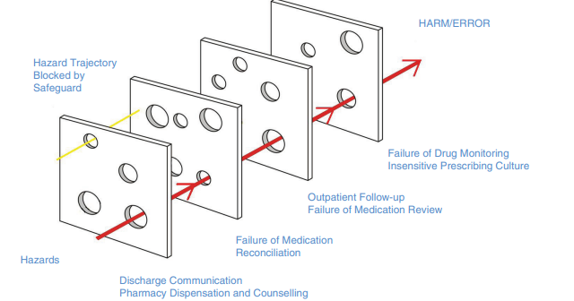
Figura 1: Demonstração de ocorrência de erros de medicação utilizando o modelo de erro sistêmico do queijo suíço, de acordo com a teoria de Reason, 1990. Fonte: SILVA E KRISHNAMURTHY, 2016.
Os erros de medicação podem gerar eventos adversos, e estes levam cerca de 1 milhão de admissões aos departamentos de emergência por ano (HHS, 2014). Além disso, nos Estados Unidos da América (EUA) os erros de medicação que são evitáveis afetam 7 milhões de pacientes e custam mais de U$ 21 bilhões/ano* (R$119 bilhões/ano) (LAHUE et al., 2012).
A transição de cuidados ocorre quando o paciente muda de instalações, setores e membros da equipe de cuidados, e ocorre quando há admissão, transferência, alta e consultas ambulatoriais (SILVA E KRISHNAMURTHY, 2016; WHO, 2017).
Durante a admissão em um setor de emergência podem acontecer diferentes erros de medicação (MIEIRO et al., 2019; SHITU et al., 2020; DEI TOS et al., 2020). De acordo com Shitu et al. (2020), 30,50% dos erros ocorreram durante essa admissão. Com isso, é extremamente importante que se possa realizar atividades para diminuir danos nessa etapa, dentre essas a conciliação medicamentosa.

Conciliação medicamentosa
Reconciliação medicamentosa ou CM, de acordo com a WHO (2007) é:

“O processo formal no qual os profissionais de saúde fazem parceria com os pacientes para garantir a transferência de informações de medicamentos precisas e completas nas interfaces de atendimento. ” (WORLD HEALTH ORGANIZATION, 2007, p.10).

Porém, o conceito de CM é amplamente discutido e com diferentes definições, de acordo com o país e o autor responsável. Dessa forma, segundo Penm et al. (2019) CM é:
“O processo de conciliação medicamentosa é a de criação de uma lista mais precisa possível de todos os medicamentos que um paciente está tomando e comparar essa lista com a da prescrição. Além disso, as alergias do paciente, histórico e efeitos adversos dos medicamentos e medicamentos auxiliares são listados com o objetivo de fornecer medicamento para o paciente em todos os pontos de transição dentro do sistema de saúde” (PENM et al.. 2019, p.5).

É um processo estruturado e formal que tem a necessidade de ser realizado em todas as fases do cuidado, incluindo transições de cuidado, obtendo listas atualizadas sobre os tratamentos medicamentosos prévios e hábitos de vida do paciente que possam impactar em algum problema relacionado ao uso de medicamentos (WHO, 2007). Com isso, é possível levar qualidade durante essa transição, como aconselhamento do paciente sobre os planos de alta, organização de consultas de acompanhamento e chamadas telefônicas pós-alta (KWAN et al., 2013). Nessas listas entram: medicamentos prescritos e não prescritos, vitaminas, suplementos nutricionais, itens alimentares potencialmente interativos, preparações à base de plantas e drogas recreativas. Além disso, é preciso também saber a posologia de costume e o horário da última dose administrada (WHO, 2007).
Durante a CM, é essencial entender quais são os medicamentos não padronizados na instituição em que o paciente fará uso durante sua internação, organizando junto da equipe multiprofissional para a aquisição desse medicamento e em qual local o medicamento ficará armazenado (WHO, 2007).
A CM visa identificar, resolver e entender discrepâncias intencionais e não intencionais entre os medicamentos dos pacientes durante as transições de cuidados (KWAN et al., 2013). É necessário manter contato com o profissional prescritor, conhecer os motivos dessas discrepâncias e registrar mudanças. As discrepâncias podem ser intencionais ou justificadas, e não intencionais, ou não justificadas. As intencionais são aquelas em que há alguma justificativa plausível para a não utilização do mesmo (GLEASON et al., 2012; LOMBARDI et al., 2016; EIDELWEIN et al., 2020).
Enquanto as não intencionais, podem ser classificadas como erro por omissão; erro por ação, ou comissão, quando um medicamento não estava em uso antes da internação, ou seja, foi adicionado; erro de dose; erro de via de administração; erro de frequência; medicamento diferente, quando o medicamento é diferente do que estava sendo usado antes da internação; e erro de posologia, quando o erro é em relação a dose e frequência (GLEASON et al., 2012; LOMBARDI et al., 2016; ABDULGHANI et al., 2018; EIDELWEIN et al., 2020).
Todo o processo de análise das discrepâncias na CM aumenta significativamente a segurança do paciente, pois garante as transferências de informações completas e corretas dos medicamentos, diminuindo assim os erros de medicação (ANVISA, 2014; OKERE, 2015).
Além disso, a CM deve abordar duplicidades terapêuticas, interações, adesão do paciente e necessidade de continuar o medicamento em casa (UHLENHOPP et al., 2020), realizando um acompanhamento farmacoterapêutico para identificar também a segurança e eficácia durante a sua internação hospitalar, evitando problemas relacionados ao uso dos medicamentos (PRMs).
PRM é definido como (CIPOLLE et al., 2012):

“É qualquer evento indesejável experimentado por um paciente que envolva ou se suspeite que envolva terapia medicamentosa, e que interfira no alcance dos objetivos desejados da terapia e requer julgamento profissional para resolver “ (CIPOLLE, et al.. 2012, p.143).

São divididos em sete problemas, sendo: terapia medicamentosa desnecessária, necessidade de adição de terapia medicamentosa, medicamento ineficaz, dose baixa, reação adversa aos medicamentos, dose alta e adesão. Esses problemas podem ser observados durante a realização da CM, como também durante o acompanhamento farmacoterapêutico. Esses podem gerar indicadores para mensurar e acompanhar o serviço, além do impacto destes frente ao paciente.
Existem diferentes fatores que podem impactar negativamente durante o processo de CM, como a baixa escolaridade e letramento em saúde dos pacientes (KWAN et al., 2013). Dessa forma, é extremamente importante entender o perfil socioeconômico do paciente e sua relação com os medicamentos, pois esses fatores podem afetar a adesão ao tratamento. Sendo assim, para que o processo de CM seja mais eficaz, deve haver empoderamento do tratamento pelo paciente e sua família, envolvendo ambos, encorajando-os a participar, educando-os sobre o uso seguro dos medicamentos, além de instruir sobre o acesso às informações confiáveis, relevantes e compreensíveis a respeito do tratamento prescrito (WHO, 2007).
Outros fatores que podem afetar negativamente são os sistemas de prescrições medicamentosas eletrônicas falhas, e que a conciliação medicamentosa não esteja presente na evolução de prontuários, pois caso não seja feito adequadamente, são perdidas as informações coletadas ou então confundidas, gerando mais erros (KWAN et al., 2013).
A história dos medicamentos na admissão (HMA), é uma CM realizada na admissão do serviço e esta é a base para a conciliação durante todo o processo de internação, pois garante a primeira informação durante a transição do cuidado (WHO, 2007).
É sugerida pela OMS que a conciliação seja realizada em um prazo de 24 horas após a admissão no serviço, porém se houver o uso de medicamentos de alto risco e/ou variações de dosagem de medicamentos potencialmente perigosos, pode ser realizada antes (WHO, 2017).
O tempo gasto para realizar a conciliação pode variar de acordo com o profissional que faz, com o setor e com o serviço. Existem diferentes estudos relatando o tempo ideal, porém de acordo com revisão sistemática de Hammad et al. (2017), o tempo médio de CM é de 50 minutos. Enquanto isso, para Karnon et al. (2009) o tempo gasto em média pelo farmacêutico na conciliação é de 22 minutos.
Apesar de alguns estudos demonstrarem que a CM pode ser realizado por qualquer profissional de saúde, outros autores discutem os benefícios de serem realizados por farmacêuticos (ABDULGHANI et al., 2018), como menor tempo gasto comparado com outros profissionais da saúde, e também com maior taxa de aceitação das intervenções pela equipe médica (KARNON et al., 2009; AAG et al., 2014).
Silva e Bonella (2020) conduziram um estudo transversal com coleta de dados em prontuários eletrônicos de outubro a novembro de 2019, realizado no HC-UFU/EBSERH, sobre a CM em pacientes internados na Unidade de Terapia Intensiva Adulto. Neste estudo observaram que de 160 registros entre admissão, transição intra-hospitalar e alta, em 69 prontuários, feitos por diversos profissionais da saúde, apenas 56% dos registros de CM apresentaram descrição de nomenclatura, dose e frequência completas, todavia, nenhum havia descrito via de administração.

O setor de urgência e emergência e a inserção do farmacêutico clínico

O setor de urgência e emergência é complexo e demanda diversos tipos de conhecimentos, visto que existem diferentes tipos de problemas diagnósticos (MORGAN et al., 2018). Os pacientes que estão presentes nesse setor geralmente são críticos, sendo descritos pela Portaria 2338, de 3 de outubro de 2011, do Ministério da Saúde como:

“Paciente crítico/grave é aquele que se encontra em risco iminente de perder a vida ou função de órgão/sistema do corpo humano, bem como aquele em frágil condição clínica decorrente de trauma ou outras condições relacionadas a processos que requeiram cuidado imediato clínico, cirúrgico, gineco-obstétrico ou em saúde mental. ” (Portaria 2338/2011, art. 2, parag.1).

O aparecimento do farmacêutico na urgência e emergência tem sido relatado desde 1970, com descrições de atribuições na distribuição dos medicamentos, mas também com o fornecimento de recursos cognitivos e consultivos, exercendo também um trabalho de farmacêutico clínico (ELENBAAS, 1978; SPIGIEL E ANDERSON, 1979; MORGAN et al., 2018).
Nos últimos anos, o trabalho do farmacêutico vem sendo modificado, diminuindo a atenção apenas na dispensação dos medicamentos e focando na prestação de cuidado ao paciente (LADA E DELGADO, 2007). Essa função de prestação do cuidado é desenvolvida pelo farmacêutico clínico, que foca no paciente, otimizando a farmacoterapia, com conhecimento e experiência no uso terapêutico dos medicamentos, assumem a responsabilidade e responsabilização pelo gerenciamento direto da terapia medicamentosa, ajudando o paciente e colaborando com os outros profissionais da saúde, promovendo saúde, bem-estar e prevenção de doenças (ACCP, 2008; MORGAN et al., 2018).
Um dos marcos importantes para o serviço do farmacêutico clínico no Brasil foi em 2013, quando o Conselho Federal de Farmácia (CFF) aprovou a Resolução da Diretoria Colegiada (RDC) número 585 de 29 de agosto de 2013, que regulamenta as atribuições clínicas do farmacêutico, sendo descrito no artigo 2, parágrafo único:

“As atribuições clínicas do farmacêutico visam proporcionar cuidado ao paciente, família e comunidade, de forma a promover o uso racional de medicamentos e otimizar a farmacoterapia, com o propósito de alcançar resultados definidos que melhorem a qualidade de vida do paciente. ” (RDC 585/2013/CFF, p.3).

Logo em seguida foi aprovada, também, a RDC 586 de 29 de agosto de 2013 do CFF, regulamenta a prescrição farmacêutica e outras providências. Atualmente, no Brasil, não existem diretrizes ou resoluções que regulamentam as atividades obrigatórias do farmacêutico clínico no setor de urgência e emergência, como o do farmacêutico clínico intensivista (RDC 675 de 31 de outubro de 2019 do CFF), porém existem recomendações na RDC 354, de 20 de setembro de 2000 do CFF, que dispõe sobre a assistência farmacêutica em atendimento pré-hospitalar às urgências/emergências.
Nos Estados Unidos da América (EUA), em 2011, a Sociedade Americana de Farmacêuticos do Sistema de Saúde (ASHP - American Society of American Pharmacists) publicou uma diretriz para normatizar os serviços que os farmacêuticos clínicos devem realizar em pronto-socorro, com metas sugeridas e mapeamento de atividades (Quadro 1) (EPPERT E REZNEK, 2011; PINCOCK et al., 2011; THOMAS et al., 2016; MORGAN et al., 2018; ACQUISTO et al., 2020; ORTMANN et al., 2021).
Mesmo que ainda não existam resoluções brasileiras que regulamentem o farmacêutico clínico no setor de urgência e emergência (FcUE), existem diferentes trabalhos que ressaltam a importância desse profissional no setor.
Deste modo, inclusive vem sendo observado que o serviço do FcUE vem de modificando ao longo do tempo e nos dias de hoje tem sido mais voltado a um trabalho beira-leito, com discussões com a equipe multiprofissional, com fornecimento de recomendações farmacoterapêuticas específicas para o caso de cada paciente (EPPERT E REZNEK, 2011; THOMAS et al., 2016; MORGAN et al., 2018).
Em Morgan et al. 2018, foram discutidas algumas das atribuições do FcUE, as quais uma delas seria trabalhar junto com a equipe para otimizar a farmacoterapia, melhorar a segurança do paciente, aumentar a eficiência e a relação custo-eficácia do atendimento, facilitar a administração de medicamentos, principalmente antibióticos, educar os pacientes e equipe, além de contribuir com o esforço acadêmico.

Quadro 1: Atividades do farmacêutico clínico em serviço de urgência e emergência nos EUA (EPPERT E REZNEK, 2011; PINCOCK et al.,2011; THOMAS et al., 2016; MORGAN et al., 2018).

Atividades beira-leito
Equipe de ressuscitação do departamento de emergência; cuidado direto do leito durante o uso de medicamento de alto risco; consulta de farmacoterapia (informações sobre medicamentos, seleção e dose dos medicamentos e monitoramento da terapia medicamentosa); análise de interação medicamentosa; identificação de medicamentos; compatibilidade de medicamentos; aconselhamento e educação ao paciente; recomendações toxicológicas; aconselhamento direcionado ao estado da doença (ex. anticoagulação); atividades de manejo antimicrobiano; revisão e verificação de pedido de medicamento; assistência em aquisição/preparação dos medicamentos; administração de medicamentos e vacinas; preparação para emergências; facilitação de histórico de medicamentos; supervisão de técnicos e estudantes de farmácia.
Treinamento e educação
Atualização da terapia medicamentosa e educação sobre a terapia medicamentosa ideal para membros da equipe; educação por meio de conferências e aulas de farmacologia para residentes e participantes do departamento; Implementação e execução de programas de residência, pós-graduação e treinamentos; Participação em simulação interdisciplinar.
Melhoria do desempenho
Desenvolvimento de diretrizes/protocolos/processos; Gerenciamento de formulários; Otimização de gabinete de dispensação de medicamentos; otimização de fluxos de trabalho de aquisição de medicamentos; iniciativas de segurança de medicamentos; Participação na análise de causa, modo de falha e análise de efeito; Assistência na adesão ao uso de medicamentos.
Atividades acadêmicas
Pesquisa clínica interdisciplinar; Identificação de pacientes para a inscrição de estudos de investigação de medicamentos; Participação de comitês de pesquisa interdisciplinares que revisam protocolos de pesquisa; Preparação de bolsa de pesquisa; Projeto de pesquisa ou melhorias da qualidade; Participação em artigos, capítulos de livros, relatos de caso ou outras colaborações com a equipe.

O papel do FcUE em pacientes com infarto agudo do miocárdio (IAM) inclui a coleta de informações específicas, como peso, histórico de medicamentos anteriores e alergias, avaliação dos medicamentos, facilitando assim a administração desses, além de prevenção de eventos adversos (ACQUISTO et al., 2012). Ademais, no mesmo estudo é notado que a presença FcUE pode diminuir a proporção tempo de chegada/diagnóstico e diminuição do tempo de porta/balão, que vai desde o tempo gasto na chegada do paciente ao serviço, até a realização do cateterismo (ACQUISTO et al., 2012).
Além do benefício desse profissional no IAM, também é observado em acidente vascular cerebral isquêmico (AVCi) com uso de trombolíticos, pois o farmacêutico diminui o tempo de porta/trombólise utilizando rtPA (Ativador do plasminogênio tecidual) (GOOSER et al., 2016). De acordo com DeFrates et al. (2013), a presença do FcUE também aumenta a probabilidade do paciente receber a terapia antimicrobiana empírica para pneumonia consistente com as recomendações de diretrizes. Também existe estudo que ressalta a importância do farmacêutico clínico do departamento de emergência no manejo dos antimicrobianos (DAVIS et al., 2016; MORGAN et al., 2018).
Existem, também, evidências dos benefícios custo-efetivos, além das vantagens clínicas (MORGAN et al., 2018). Como discutido em Lada e Delgado (2007), em um período de 4 meses, as intervenções dos farmacêuticos clínicos no departamento de emergência com 1042 pacientes, reduziu os custos em cerca de mais de U$1 milhão* (mais de R$5,71 milhões/4 meses), contabilizando anualmente mais de U$3 milhões* (mais de R$17 milhões/ano).

*De acordo com a cotação do IBOVESPA do dia 20 de dezembro de 2021 (U$ 1,00 - R$5,71).

Farmacêutico na condução da conciliação medicamentosa em setor de urgência e emergência

O farmacêutico clínico no setor de urgência e emergência tem inúmeras atribuições, dentre elas realizar a CM para diminuir a discrepância e como consequência possíveis erros de medicação e eventos adversos (CHOI E KIM, 2019; HELLSTRÖM et al., 2012; MIRANDA et al., 2012). Alguns estudos vêm demonstrando não apenas benefícios de segurança, mas também de custo (ANDEREGG et al., 2014; KARAPINAR-C et al., 2017; HAMMAD et al., 2017).
Uma das principais causas de eventos adversos observados na admissão, são erros ao coletar a história de medicamentos utilizados pelos pacientes (GLEASON et al., 2010; PEVNICK et al., 2018). Durante o ensaio clínico randomizado de Pevnick et al. (2018), foi observado que durante a coleta da história de medicamentos na admissão, os farmacêuticos identificaram cerca de 1016 erros, sendo que 60% desses eram graves, 39% eram significativos, e 1% risco de vida para o paciente, e essas intervenções diminuíram cerca de 80% dos erros ligados a história de medicamentos na admissão.
Um estudo conduzido por Karapinar-C et al. (2017) realizou uma análise, e foi observado que a CM realizada por farmacêuticos e técnicos de farmácia gerou uma economia com medicamentos de cerca de U$ 24,79/pacientes* (R$ 141,55/paciente), com uma economia líquida final de até U$53,99/paciente* (R$308,28/paciente) quando a CM era realizada pelo farmacêutico clínico.
Em Karnon et al. (2009), foram analisadas intervenções durante a admissão e concluiu-se que a CM conduzida pelo farmacêutico foi a que obteve maiores benefícios econômicos líquidos, economizando cerca de £$10.000,00** (R$64.500,00).
De acordo com Cadman et al. (2017), o serviço de CM realizada pelo farmacêutico nas primeiras 24 horas de admissão do paciente no hospital e durante a alta pode diminuir o tempo de internação, e a readmissão do paciente por 3 meses. Em Al‑Hashar et al. (2018), foi observado que a presença do farmacêutico na conciliação e no aconselhamento de alta diminuiu a taxa de eventos adversos evitáveis até 30 dias pós-alta. Todavia, em Ceschi et al. (2021), um estudo randomizado, há a discussão sobre a CM na admissão e mostra que não teve impacto nos desfechos pós-alta hospitalar em pacientes de 85 anos ou mais que tomam 10 ou mais medicamentos, porém não há discussão nesse estudo se o fato da ausência de impacto positivo foi devido ao perfil farmacoterapêutico do paciente, ou ao serviço realizado pelo farmacêutico, ou outras questões.
Enquanto isso, de acordo com Hammad et al. (2017), o custo com o farmacêutico implementando o serviço de CM seria de £$ 14,70/paciente** (R$94,81/paciente), porém se os custos de reinternação forem ponderados, seria uma economia de £$ 5.744,00/readmissão em 30 dias** (R$37.048,00/readmissão em 30 dias) e £$ 1.344,00/readmissão em 3 meses** (R$8.668,00/readmissão em 3 meses).
Ademais, Anderegg et al. (2014), concluiu que a conciliação medicamentosa conduzida pela equipe de farmácia na admissão diminuiu 75 reinternações/ano, além de 30 dias de possíveis reinternação em ambiente hospitalar, o que levaria a uma poupança de U$ 78.3450,00/ano* (R$447.3499,00/ano) caso seja considerado os exames laboratoriais e de imagens, medicamentos, serviços e outros encargos.
Alguns estudos vêm demonstrando que o farmacêutico clínico desempenha importante papel na CM na transição de cuidados (CHIEWCHANTANAKIT et al., 2020), principalmente nas primeiras 24 horas de admissão (CADMAN et al., 2017), isso incluindo essencialmente o departamento de urgência e emergência (CHOI E KIM, 2019), pois quando conduzida pelo farmacêutico é possível observar diminuição significativa dos custos e garantia de segurança ao paciente, pois esse processo diminui eventos adversos, assim como as discrepâncias não intencionais durante a internação, levando também à redução de erros de medicação, novas readmissões e internações em pronto socorro (KWAN et al., 2013; MEKONNEN et al., 2016).
Como relatado na literatura, a CM é de extrema importância para o cuidado do paciente, e desse ser implementado nos serviços de saúde.
O HC-UFU foi inaugurado em agosto de 1970 com apenas 27 leitos, e hoje é o maior prestador de serviços do Sistema Único de Saúde (SUS) em Minas Gerais, e o maior da rede EBSERH, com mais de 500 leitos em uma estrutura de 50 mil m² (BRASIL, 2021). Em 1988, o HC-UFU se tornou hospital de alta complexidade, com atendimento de urgências e emergências sendo referência para toda macrorregião triângulo norte (BRASIL, 2021).
No HC-UFU funciona o Pronto Socorro (PS), aberto 24 horas, sendo caracterizado como porta aberta, além disso o serviço é especializado para alguns atendimentos, como acidente vascular cerebral, infarto agudo do miocárdio, trauma, oncologia, urgência pediátrica e outros. Está localizado no primeiro andar, com capacidade de 66 leitos, porém atualmente atende cerca de 120 pacientes/dia.
A fim de melhorar a assistência farmacêutica aos pacientes e aos profissionais de saúde que trabalham no PS/HC-UFU/EBSERH, e também a gestão de estoque e erros de medicação, em 2018 foi criada a farmácia satélite do Pronto Socorro. Atualmente conta com a assistência de duas farmacêuticas diurnas, e é campo de atuação da residência multiprofissional em saúde.
A CM conduzida pelo farmacêutico não é realizada no HC-UFU/EBSERH, e é um dos requisitos cobrados para que a instituição ganhe o selo de qualidade da EBSERH. Dessa maneira, devido aos benefícios da CM já relatados na literatura, somados com a necessidade e compromisso da instituição em melhoria da qualidade, mostram a importância dessa revisão de literatura como passo inicial para a implantação da CM na unidade de urgência e emergência do HC-UFU/EBSERH.
Para que seja então organizado o processo de CM no PS/HC-UFU/EBSERH é necessário utilizar ferramentas adequadas que auxiliem o farmacêutico clínico nessa atividade. Até o momento da pesquisa não foram encontradas ferramentas validadas para priorizar o atendimento para CM, porém existem algumas ferramentas para a avaliação do risco farmacoterapêutico que podem ser úteis nessa demanda, como descrito no algoritmo em Mantinbiancho et al. (2011), que leva em consideração: quantidade de medicamentos utilizados pelos pacientes; quantidade de medicamentos endovenosos; medicamentos potencialmente perigosos; uso de dispositivos; idade; se há problemas renais, hepáticos, cardíacos, pulmonares ou de imunossupressão e/ou imunocomprometimento (Figura 2 e Figura 3). Nesse instrumento, a partir do score alcançado, pode-se planejar a urgência do atendimento e acompanhamento da farmacoterapia do paciente.
Em Araújo (2008), é descrito que os manuais são importantes para que haja uma organização formal e estrutural dos processos de trabalho, melhorando assim a gestão dos processos, incluindo necessidade de desenvolvimento de procedimentos.
Dessa forma, ao analisar as informações, é possível concluir que a criação de um manual institucional para ajudar na fundamentação da CM conduzida pelo farmacêutico clínico no setor de urgência e emergência do Hospital de Clínicas da Universidade Federal de Uberlândia (HC-UFU/EBSERH) é de grande valia.

*De acordo com a cotação do IBOVESPA do dia 20 de dezembro de 2021 (U$ 1,00 - R$5,71).
** De acordo com a cotação do IBOVESPA do dia 20 de dezembro de 2021 (£$ 1,00 - R$ 6,45).

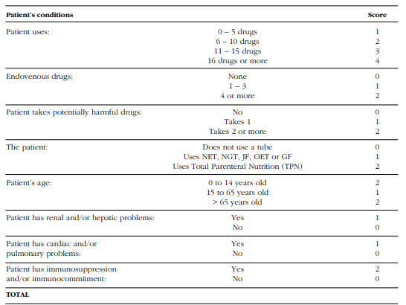
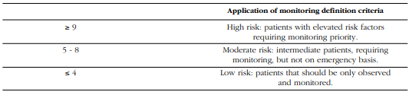
Figura 2: Instrumento do risco farmacoterapêutico. Fonte: MARTINBIANCHO et al., (2011).

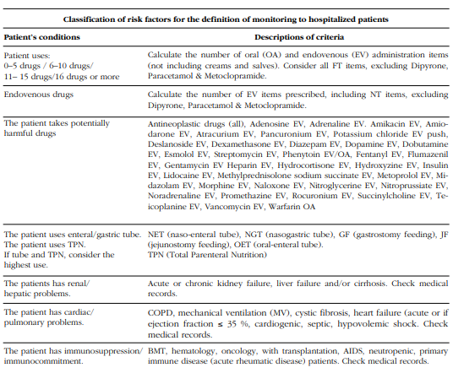
Figura 3: Condições e instruções de preenchimento do instrumento de risco farmacoterapêutico. Fonte: MARTINBIANCHO et al., (2011).

JUSTIFICATIVA

Os erros de medicação levam a inúmeros casos de internações, reinternações e complicações anuais aos pacientes, podendo causar desfechos desfavoráveis dependendo da gravidade. A CM é um conjunto de ações que ajuda a diminuir esses erros durante a admissão, transição de cuidados, alta e consultas ambulatoriais.
Estudos demonstram a importância da realização da CM durante a admissão em serviços de emergências para garantir uma maior segurança ao paciente durante seu cuidado. Além disso, um trabalho conduzido por Silva e Bonella (2020), no HC-UFU/EBSERH, observou que apenas 55% dos pacientes que necessitaram de transferência em algum momento da internação para a Unidade de Terapia Intensiva Adulto tiveram a CM realizada na admissão do serviço, e mesmo que houvesse sido realizado em algum momento, não tinham a descrição completa necessária.
Considerando essa informação, também é necessário destacar que ao longo dos anos o HC-UFU/EBSERH teve aumento no número dos leitos, porém houve um pequeno aumento no número de farmacêuticos contratados, que ainda não foram suficientes para criar e seguir um manual de trabalho de CM.
Deste modo, faz-se necessária a realização de uma revisão de literatura que permita entender o processo de CM realizada pelo farmacêutico durante o processo de admissão hospitalar em um setor de pronto atendimento médico. Assim, será possível coletar informações que ajudarão na criação de um manual institucional para orientar sobre o processo de CM no setor de urgência e emergência do HC-UFU/EBSERH, permitindo um maior manejo da farmacoterapia, diminuindo ainda mais os erros de medicação, custos ao hospital e gerando, consequentemente, um serviço de qualidade que garanta segurança para o paciente durante seu tratamento.

OBJETIVOS

Objetivo geral
Realizar revisão de literatura sobre a conciliação medicamentosa no departamento de urgência e emergência conduzida pelo farmacêutico clínico.

Objetivo específico
4.2.1. Mostrar a importância do farmacêutico clínico na conciliação medicamentosa no departamento de urgência e emergência.
4.2.2. Criar um manual institucional e instrumento de conciliação medicamentosa conduzido pelo farmacêutico clínico no Departamento de Urgência e Emergência do Hospital de Clínicas da Universidade Federal de Uberlândia (HC-UFU/EBERH).

METODOLOGIA

Construção da revisão de literatura

Para esta revisão de literatura foram utilizadas para busca de fontes primárias as bases de dados PubMed, The Cochrane Library e SciELO. Foram realizadas buscas também na literatura cinzenta com uso das bases OpenGrey e OpenThesis. Foi utilizado filtro no período cronológico de janeiro de 2006 a dezembro de 2021.
Os descritores foram definidos de acordo com o DeCS (Descritores em Ciências da Saúde) e MeSH (Medical Subject Headings), em inglês foram utilizados: pharmacist, pharmacy-led, pharmacist-led, clinical pharmacist; medication conciliation, medication reconciliation, emergency, medication erros e patient safety. Enquanto em português foram: conciliação medicamentosa, reconciliação medicamentosa, farmacêutico, farmacêutico clínico, erros de medicação, departamento de urgência e emergência e segurança do paciente. Em todas as buscas foram utilizados os operadores booleanos “AND” ou “OR”. A pesquisa foi realizada no mês de dezembro de 2021.
Foram incluídos estudos observacionais quantitativos e/ou qualitativos. Foi delineada resposta à questão construída em relação à experiência e importância de o farmacêutico realizar conciliação medicamentosa de pacientes adultos em ambiente de urgência e emergência. Foram excluídos estudos fora do objetivo, cartas ao editor, comunicação breve e estudos de outros idiomas que não os incluídos nos critérios de busca.

Criação do manual institucional

A criação do manual institucional se dará por modelo já padronizado pela Empresa Brasileira de Serviços Hospitalares (EBSERH), responsável pela gestão do Hospital de Clínicas da Universidade Federal de Uberlândia.
A construção do manual será realizada pela autora do trabalho, que apresentará o mesmo como produto do trabalho de conclusão de residência, e então apresentado à banca como resultado.
Por sua vez, os membros titulares da banca farão suas considerações e, após isso, será realizada uma reunião com quorum de farmacêuticos do HC-UFU/EBSERH, que também realizarão suas respectivas sugestões.
Após o ajuste das modificações, o manual será enviado para a Unidade de Gestão de Qualidade/HC-UFU/EBSERH para homologação para uso institucional.

RESULTADOS E DISCUSSÃO
O manual institucional, resultado desse trabalho, está no apêndice A, junto ao instrumento criado que está presente no anexo B. É importante ressaltar que a versão do manual institucional presente neste trabalho já estão as considerações da banca examinadora, porém ainda não passou pela aprovação do quorum de farmacêuticos.
No manual foi priorizado realizar um atendimento piloto de CM conduzida pelo farmacêutico clínico com a população que tenha a faixa etária igual ou maior que 65 anos, que esteja internada no setor de pronto atendimento do Hospital de Clínicas da Universidade Federal de Uberlândia (HC-UFU/EBSERH) por mais de 24 horas. Foi escolhido essa população pois tem um maior número de comorbidades, gerando também complexidade da farmacoterapia devido à polifarmácia. Posteriormente, é possível que o manual seja revisado e adicionadas diferentes populações alvo.
Atualmente, não existe um instrumento institucional para CM, visto que ainda não existe o serviço esquematizado, dessa forma foi feito um instrumento baseado em outros utilizados por outros hospitais da rede EBSERH (NASCIMENTO, 2017; EBSERH, 2019) e com os critérios sugeridos pela OMS (WHO, 2007), todavia esse instrumento ainda necessita de validação institucional.
Para que fosse possível justificar ainda mais a priorização da população do estudo, foi utilizado o risco farmacoterapêutico de Martinbiancho et al. (2011), visto que até o momento da pesquisa não foi encontrada nenhuma ferramenta que realizasse essa função, e como essa em específico utiliza alguns critérios como acometimento de órgãos, número de medicamentos prescritos no hospital e idade, foi observado que seria possível utilizá-lo para priorizar a conciliação medicamentosa em pacientes idosos, mesmo que não seja o ideal.
Durante as buscas para a realização da revisão de literatura e manual institucional foi observado inúmeros estudos que demonstrem o impacto positivo do farmacêutico clínico na realização da conciliação medicamentosa no setor de urgência e emergência, seja na segurança do paciente, diminuindo os eventos adversos (HELLSTRÖM et al., 2012; MIRANDA et al., 2012; KWAN et al., 2013; MEKONNEN et al., 2016; CHOI E KIM, 2019), seja na clínica, como por exemplo diminuindo o tempo porta/trombólise em paciente de AVC (GOOSER et al., 2016) e até mesmo no custo (LADA E DELGADO, 2007; KARNON et al., 2009; ANDEREGG et al., 2014; HAMMAD et al., 2017; KARAPINAR-C et al., 2017).
Como os relatados no referencial teórico deste trabalho, muitas pesquisas ainda não conseguem mensurar um impacto real e factível sobre esse profissional realizando as CM (AL-HASHAR et al., 2018; CHOI E KIM, 2019). Isso se deve aos diversos estudos não apresentarem metodologias robustas sobre o tema, sendo uma importante parte deles estudos observacionais.
Outra dificuldade encontrada para a realização de novos estudos é o fato de que para a avaliação de discrepâncias não existe, atualmente, um documento validado de ampla divulgação. Dessa forma, a avaliação e identificação das discrepâncias na conciliação medicamentosa é baseada na experiência e instrumento que cada autor utiliza (GLEASON et al., 2012; LOMBARDI et al., 2016; ABDULGHANI et al., 2018; DEI TOS et al., 2020; EIDELWEIN et al., 2020; UHLENHOPP et al.,2020), o que dificulta a comparação dos resultados entre os estudos.
A limitação do estudo em relação a revisão de literatura, foi sobre as buscas de fontes, o idioma espanhol não foi um critério de inclusão devido a dificuldades em manejo de tempo. Este idioma seria enriquecedor para o estudo visto que as primeiras escolas de Farmácia Clínica vieram de países hispanohablantes. Limitações em relação ao manual institucional e ao instrumento, foram que ambos ainda necessitam de validação, além de estarem voltados, neste primeiro momento, para pacientes idosos. Isso se deve ao fato de que ainda serão implantados e implementados, além de no momento não existir um farmacêutico clínico no setor voltado apenas para atividade de CM, sendo assim necessário ter uma população prioritária.

CONCLUSÃO
Diante de todo contexto, mesmo que existam, atualmente, diferentes estudos demonstrando os benefícios da CM, ainda são necessárias mais análises sobre a repercussão desse processo para o paciente a longo prazo. Entretanto, mesmo que ainda não haja esses estudos, faz-se necessário o uso da conciliação medicamentosa para que o farmacêutico clínico atuante no setor de urgência e emergência tenha essa ferramenta que ajude a diminuir os erros de medicação e eventos adversos provenientes desses erros, elevando assim a segurança do paciente durante a estadia no setor.

REFERÊNCIAS BIBLIOGRÁFICAS
AAG, Trine; GARCIA, Beate Hennie; VIKTIL, Kirsten K. Should nurses or clinical pharmacists perform medication reconciliation? A randomized controlled trial. European Journal of clinical pharmacology, v. 70, n. 11, p. 1325-1332, 2014.
ABDULGHANI, Khulood H. et al. The impact of pharmacist-led medication reconciliation during admission at tertiary care hospital. International journal of clinical pharmacy, v. 40, n. 1, p. 196-201, 2018.
ACQUISTO, Nicole M. et al. The outcomes of emergency pharmacist participation during acute myocardial infarction. The Journal of emergency medicine, v. 42, n. 4, p. 371-378, 2012.
ACQUISTO, Nicole M. et al. Key articles and guidelines for the emergency medicine clinical pharmacist: 2011-2018 update. American Journal of Health-System Pharmacy, v. 77, n. 16, p. 1284-1335, 2020.
AGÊNCIA NACIONAL DE VIGILÂNCIA SANITÁRIA (ANVISA). Documento de referência para o Programa Nacional de Segurança do Paciente. Brasília, 2014. Disponível em: https://bvsms.saude.gov.br/bvs/publicacoes/documento_referencia_programa_nacional_seguranca.pdf . Acesso em: 15 dez. 2021.
AGÊNCIA NACIONAL DE VIGILÂNCIA SANITÁRIA (ANVISA). Resolução RDC n. 36, de 25 de julho de 2013. Institui ações para a segurança do paciente em serviços de saúde e dá outras providências. Brasília, 2013. Disponível em: https://bvsms.saude.gov.br/bvs/saudelegis/anvisa/2013/rdc0036_25_07_2013.html. Acesso em: 20 dez. 2021.
AITKEN, Murray; GOROKHOVICH, Lyudmila. Advancing the responsible use of medicines: applying levers for change. Disponível em: SSRN 2222541, 2012.
AL-HASHAR, Amna et al. Impact of medication reconciliation and review and counselling, on adverse drug events and healthcare resource use. International journal of clinical pharmacy, v. 40, n. 5, p. 1154-1164, 2018.
American College Of Clinical Pharmacy (AACP). The definition of clinical pharmacy. Pharmacotherapy, v.28, n. 6, p. 816-817, 2008.
ANDEREGG, Sammuel V. et al. Effects of a hospitalwide pharmacy practice model change on readmission and return to emergency department rates. American Journal of Health-System Pharmacy, v. 71, n. 17, p. 1469-1479, 2014.
ARAUJO, L.C.G de. Organização, sistemas e métodos. São Paulo: Atlas, 2008. Vol. I.
BRASIL. Ministério da Saúde. Portaria n. 529, de 1 de abril de 2013. Institui o Programa Nacional de Segurança do Paciente, Brasília, 2013. Disponível em: https://bvsms.saude.gov.br/bvs/saudelegis/gm/2013/prt0529_01_04_2013.html. Acesso em: 08 de fev. 2021.
BRASIL. Empresa Brasileira de Serviços Hospitalares. Ministério da Educação. Nossa história: HC-UFU - Hospital de Clínicas da Universidade Federal de Uberlândia. 2021. Disponível em: https://www.gov.br/ebserh/pt-br/hospitais-universitarios/regiao-sudeste/hc-ufu/acesso-a-informacao/institucional/sobre. Acesso em: 08 fev. 2022.
BRENNAN, Troyen A. et al. Incidence of adverse events and negligence in hospitalized patients: results of the Harvard Medical Practice Study I. New England journal of medicine, v. 324, n. 6, p. 370-376, 1991.
CADMAN, Brit et al. Pharmacist provided medicines reconciliation within 24 hours of admission and on discharge: a randomised controlled pilot study. BMJ open, v. 7, n. 3, p. e013647, 2017.
CESCHI, Alessandro et al. Effect of medication reconciliation at hospital admission on 30-day returns to hospital: a randomized clinical trial. JAMA network open, v. 4, n. 9, p. e2124672-e2124672, 2021.
CHIEWCHANTANAKIT, Daranee et al. The effectiveness of medication reconciliation to prevent medication error: A systematic review and meta-analysis. Research in Social and Administrative Pharmacy, v. 16, n. 7, p. 886-894, 2020.
CHOI, Yeo Jin; KIM, Hyunah. Effect of pharmacy‐led medication reconciliation in emergency departments: A systematic review and meta‐analysis. Journal of clinical pharmacy and therapeutics, v. 44, n. 6, p. 932-945, 2019.
CIPOLLE, Robert J.; STRAND, Linda M.; MORLEY, Peter C. Pharmaceutical care practice: the patient-centered approach to medication management. New York, NY, USA:: McGraw-Hill Medical, 2012.
COHEN, Michael R. Risk analysis and treatment. In: COHEN Michael R., ed. 2, Medication Errors. Washington, DC: American Pharmaceutical Association, 1999.
CONSELHO FEDERAL DE FARMÁCIA (CFF). Resolução RDC n. 354 de 20 de setembro de 2000. Dispõe sobre Assistência Farmacêutica em atendimento pré-hospitalar às urgências/emergências. Brasília, 2000. Disponível em: https://www.cff.org.br/userfiles/file/resolucoes/354.pdf. Acesso em: 20 dez. 2021.
CONSELHO FEDERAL DE FARMÁCIA (CFF). Resolução RDC n. 585 de 29 de agosto de 2013. Regulamenta as atribuições clínicas do farmacêutico e dá outras providências. Brasília, 2013. Disponível em: https://www.cff.org.br/userfiles/file/resolucoes/585.pdf. Acesso em: 20 dez. 2021.
CONSELHO FEDERAL DE FARMÁCIA (CFF). Resolução RDC n. 586 de 29 de agosto de 2013. Regula a prescrição farmacêutica e dá outras providências. Brasília, 2013. Disponível em: https://www.cff.org.br/userfiles/file/noticias/Resolu%C3%A7%C3%A3o586_13.pdf. Acesso em: 20 dez. 2021.
CONSELHO FEDERAL DE FARMÁCIA (CFF). Resolução RDC n. 675 de 31 de outubro de 2019. Regulamenta as atribuições do farmacêutico clínico em unidades de terapia intensiva, e dá outras providências. Brasília, 2019. Disponível em: https://www.in.gov.br/web/dou/-/resolucao-n-675-de-31-de-outubro-de-2019-228899312. Acesso em: 20 dez. 2021.
DAVIS, Lucretia C. et al. Pharmacist-driven antimicrobial optimization in the emergency department. American Journal of Health-System Pharmacy, v. 73, n. 5, Supplement_1, p. S49-S56, 2016.
DALIRI, Sara et al. Longitudinal medication reconciliation at hospital admission, discharge and post-discharge. Research in Social and Administrative Pharmacy, v. 17, n. 4, p. 677-684, 2021.
DEFRATES, Sean R. et al. Emergency pharmacist impact on health care-associated pneumonia empiric therapy. Journal of pharmacy practice, v. 26, n. 2, p. 125-130, 2013.
DEI TOS, Mattia et al. Evaluation of the medication reconciliation process and classification of discrepancies at hospital admission and discharge in Italy. International journal of clinical pharmacy, v. 42, n. 4, p. 1061-1072, 2020.
EBSERH, HU-UNIVASF. Serviços clínicos farmacêuticos e protocol para conciliação de medicamentos, 2019. Disponível em: https://www.gov.br/ebserh/pt-br/hospitais-universitarios/regiao-nordeste/hu-univasf/saude/setor-de-farmacia hospitalar/ServiosClnicosFarmacuticoseProtocoloparaConciliaodeMedicamentosEBOOKDEFINITIVO.pdf. Acesso em: 20 dez. 2021.
EIDELWEIN, Cássia R.; SANCHES, Andréia C.; CALDEIRA, Luciane F. Medication reconciliation in orthopedic and neurological patients in a public hospital. Revista Brasileira de Farmácia Hospitalar e Serviços de Saúde, v. 11, n. 3, p. 354-354, 2020.
ELENBAAS, Robert M. Role of the pharmacist in providing clinical pharmacy services in the emergency department. The Canadian journal of hospital pharmacy, v. 31, n. 4, p. 123-125, 1978.
EMANUEL, Linda et al. What exactly is patient safety?. Journal of Medical Regulation, v. 95, n. 1, p. 13-24, 2009.
EPPERT, Heather Draper; REZNEK, Alison Jennett. ASHP guidelines on emergency medicine pharmacist services. American Journal of Health-System Pharmacy, v. 68, n. 23, p. e81-e95, 2011.
FERNER, Robin E.; ARONSON, Jeffrey K. Clarification of terminology in medication errors. Drug safety, v. 29, n. 11, p. 1011-1022, 2006.
GLEASON, Kristine M. et al. Results of the Medications at Transitions and Clinical Handoffs (MATCH) study: an analysis of medication reconciliation errors and risk factors at hospital admission. Journal of general internal medicine, v. 25, n. 5, p. 441-447, 2010. Revisado em 2012.
GOSSER, Rena A. et al. Pharmacist impact on ischemic stroke care in the emergency department. The Journal of emergency medicine, v. 50, n. 1, p. 187-193, 2016.
HAMMAD, Eman A. et al. Pharmacy led medicine reconciliation at hospital: A systematic review of effects and costs. Research in Social and Administrative Pharmacy, v. 13, n. 2, p. 300-312, 2017.
HELLSTRÖM, Lina M. et al. Errors in medication history at hospital admission: prevalence and predicting factors. BMC clinical pharmacology, v. 12, n. 1, p. 1-9, 2012.
HHS (US. Department of Health and Human Services), Office of Disease Prevention and Health Promotion (2014). National Action Plan for Adverse Drug Event Prevention. Washington, DC. Acesso em 20 de Dezembro de 2021. Disponível em: http://health.gov/hcq/pdfs/ADE-ActionPlan-508c.pdf
Institute of Medicine of the National Academies (IOMNAM). Preventing medication error. Washington, D.C: Quality Charm Serie, 2006.
KARAPINAR-ÇARKIT, Fatma et al. Cost-effectiveness of a transitional pharmaceutical care program for patients discharged from the hospital. PloS one, v. 12, n. 4, p. e0174513, 2017.
KARNON, Jonathan; CAMPBELL, Fiona; CZOSKI‐MURRAY, Carolyn. Model‐based cost‐effectiveness analysis of interventions aimed at preventing medication error at hospital admission (medicines reconciliation). Journal of evaluation in clinical practice, v. 15, n. 2, p. 299-306, 2009.
KWAN, Janice L. et al. Medication reconciliation during transitions of care as a patient safety strategy: a systematic review. Annals of internal medicine, v. 158, n. 5, p. 397-403, 2013.
LADA, Pamela; DELGADO JR, George. Documentation of pharmacists’ interventions in an emergency department and associated cost avoidance. American Journal of Health-System Pharmacy, v. 64, n. 1, p. 63-68, 2007.
LAHUE, Betsy J. et al. National burden of preventable adverse drug events associated with inpatient injectable medications: healthcare and medical professional liability costs. American health & drug benefits, v. 5, n. 7, p. 1, 2012..
LOMBARDI, Natalia Fracaro. et al. Análise das discrepâncias encontradas durante a conciliação medicamentosa na admissão de pacientes em unidades de cardiologia: um estudo descritivo. Rev. Latino-Am. Enfermagem. 2016; 24:e2760.
MANIAS, Elizabeth. Effects of interdisciplinary collaboration in hospitals on medication errors: an integrative review. Expert opinion on drug safety, v. 17, n. 3, p. 259-275, 2018.
MARTINBIANCHO, Jacqueline K. et al. Development of risk score to hospitalized patients for clinical pharmacy rationalization in a high complexity hospital. Lat Am J Pharm, v. 30, n. 7, p. 1342-7, 2011.
MEKONNEN, Alemayehu B.; MCLACHLAN, Andrew J.; JO-ANNE, E. Brien. Effectiveness of pharmacist-led medication reconciliation programmes on clinical outcomes at hospital transitions: a systematic review and meta-analysis. BMJ open, v. 6, n. 2, p. e010003, 2016.
MIEIRO, Debora Bessa et al. Strategies to minimize medication errors in emergency units: an integrative review. Revista brasileira de enfermagem, v. 72, p. 307-314, 2019.
MIRANDA, Talita Muniz Maloni et al. Interventions performed by the clinical pharmacist in the emergency department. Einstein (São Paulo), v. 10, p. 74-78, 2012.
MORGAN, Sofie Rahman et al. Clinical pharmacy services in the emergency department. The American journal of emergency medicine, v. 36, n. 10, p. 1727-1732, 2018.
NASCIMENTO, Andrezza Araújo do. Avaliação da conciliação medicamentosa em um hospital universitário. 2017. 64 f. TCC (Graduação) - Curso de Farmácia, Universidade Federal da Paraíba, João Pessoa, 2017. Disponível em: https://repositorio.ufpb.br/jspui/bitstream/123456789/3688/1/AAN30112017.pdf. Acesso em: 20 dez. 2021.
NATIONAL COORDINATING COUNCIL FOR MEDICATION ERROR REPORTING AND PREVENTION. About medication errors. Disponível em: http://www.nccmerp.org/aboutMedErrors.html. Acesso em: 22 de dez. de 2021.
OKERE, Arinze Nkemdirim; RENIER, Colleen M.; TOMSCHE, James J. Evaluation of the influence of a pharmacist-led patient-centered medication therapy management and reconciliation service in collaboration with emergency department physicians. Journal of managed care & specialty pharmacy, v. 21, n. 4, p. 298-306, 2015.
ORTMANN, Melinda J. et al. ASHP guidelines on emergency medicine pharmacist services. American Journal of Health-System Pharmacy, v. 78, n. 3, p. 261-275, 2021.
PENM, Jonathan; VAILLANCOURT, Régis; POULIOT, Annie. Defining and identifying concepts of medication reconciliation: An international pharmacy perspective. Research in Social and Administrative Pharmacy, v. 15, n. 6, p. 632-640, 2019.
PEVNICK, Joshua M. et al. Improving admission medication reconciliation with pharmacists or pharmacy technicians in the emergency department: a randomised controlled trial. BMJ quality & safety, v. 27, n. 7, p. 512-520, 2018.
PINCOCK, Laura L. et al. Pharmacist readiness roles for emergency preparedness. American Journal of Health-System Pharmacy, v. 68, n. 7, p. 620-624, 2011.
POLNARIEV, Alan. The Medication Error Prioritization System (MEPS): a novel tool in medication safety. Pharmacy and Therapeutics, v. 39, n. 6, p. 443, 2014.
Reason J. Human Error. Cambridge: Cambridge University Press; 1990.
SAMUELS-KALOW, Margaret E.; CAMARGO, Carlos A. The pharmaco-epidemiology of medication errors for children treated in the emergency department. Expert review of clinical pharmacology, v. 12, n. 12, p. 1069-1071, 2019.
SHITU, Zayyanu et al. Prevalence and characteristics of medication errors at an emergency department of a teaching hospital in Malaysia. BMC health services research, v. 20, n. 1, p. 1-7, 2020.
SILVA, Brianna A.; KRISHNAMURTHY, Mahesh. The alarming reality of medication error: a patient case and review of Pennsylvania and National data. Journal of community hospital internal medicine perspectives, v. 6, n. 4, p. 31758, 2016.
SILVA, Rafael Alves da; BONELLA, Gislaine Ferraresi. Avaliação do registro de informações de medicamentos e o uso da reconciliação medicamentosa. 2020. 22 f. Monografia (Especialização) - Curso de Programa de Residência Multiprofissional de Atenção ao Paciente em Estado Crítico, Faculdade de Medicina, Universidade Federal de Uberlândia, Uberlândia, 2020. Disponível em: https://repositorio.ufu.br/handle/123456789/29205. Acesso em: 12 jan. 2022.
STEIN, James E.; HEISS, Kurt. The Swiss cheese model of adverse event occurrence—closing the holes. In: Seminars in pediatric surgery. WB Saunders, 2015. p. 278-282.
SPIGIEL, Robert W.; ANDERSON, Robert J. Comprehensive pharmaceutical services in the emergency room. American journal of hospital pharmacy, v. 36, n. 1, p. 52-56, 1979.
THOMAS, Michael C. et al. A national survey of emergency pharmacy practice in the United States. American Journal of Health-System Pharmacy, v. 73, n. 6, p. 386-394, 2016.
UHLENHOPP, Dustin J. et al. Hospital-Wide medication reconciliation program: error identification, cost-effectiveness, and detecting high-risk individuals on admission. Integrated pharmacy research & practice, v. 9, p. 195, 2020.
VRDOLJAK, Davorka; BOROVAC, Josip Anđelo. Medication in the elderly-considerations and therapy prescription guidelines. Acta medica academica, v. 44, n. 2, p. 159, 2015.
WORLD HEALTH ORGANIZATION (WHO). Assuring Medication Accuracy at Transitions in Care. Patient Safety Solutions, Switzerland, v. 1, n. 6, p. 1-4, maio 2007.
WORLD HEALTH ORGANIZATION. Handbook of resolutions and decisions of the world health assembly and executive board: volume i 1948-1972. Switzerland: WHO, 1973. 637 p.
WORLD HEALTH ORGANIZATION (WHO). Medication Without Harm: WHO global patient safety challenge. Geneva, Switzerland: Who, 2017. 16 p.
WORLD HEALTH ORGANIZATION (WHO). The Conceptual Framework for the International Classification for Patient Safety v1.1. Final Technical Report and Technical Annexes, 2009. Disponível em: https://www.who.int/patientsafety/taxonomy/icps_full_report.pdf. Acesso em: 29 de dez. de 2021

APÊNDICE
APÊNDICE A
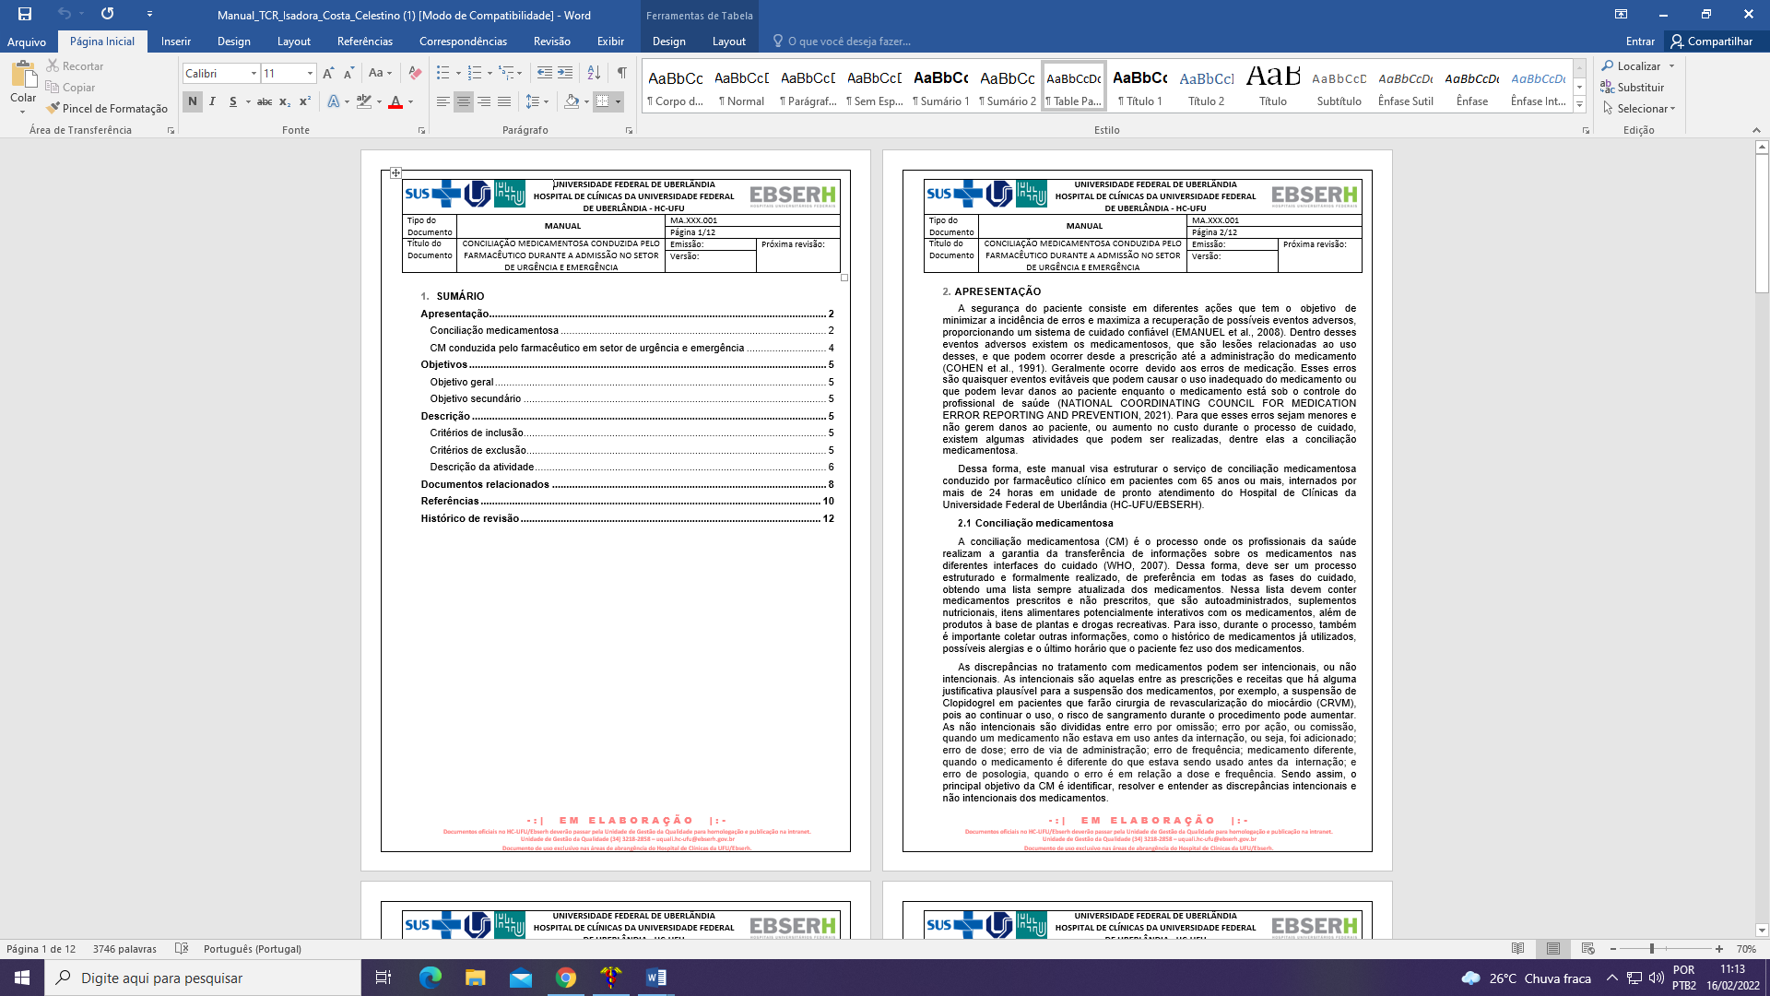

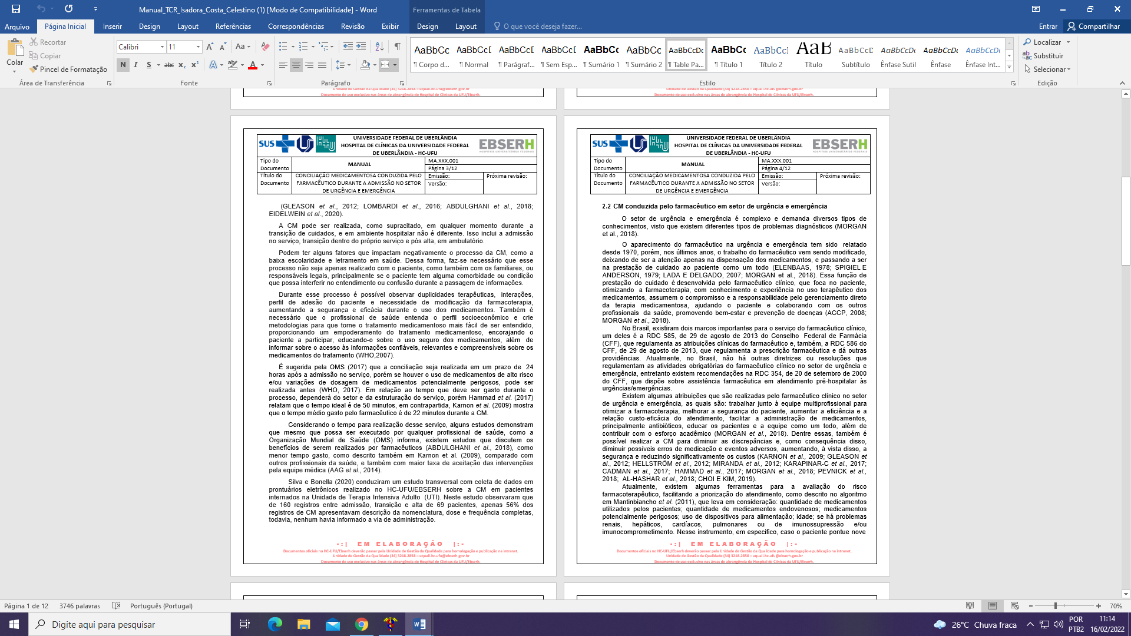

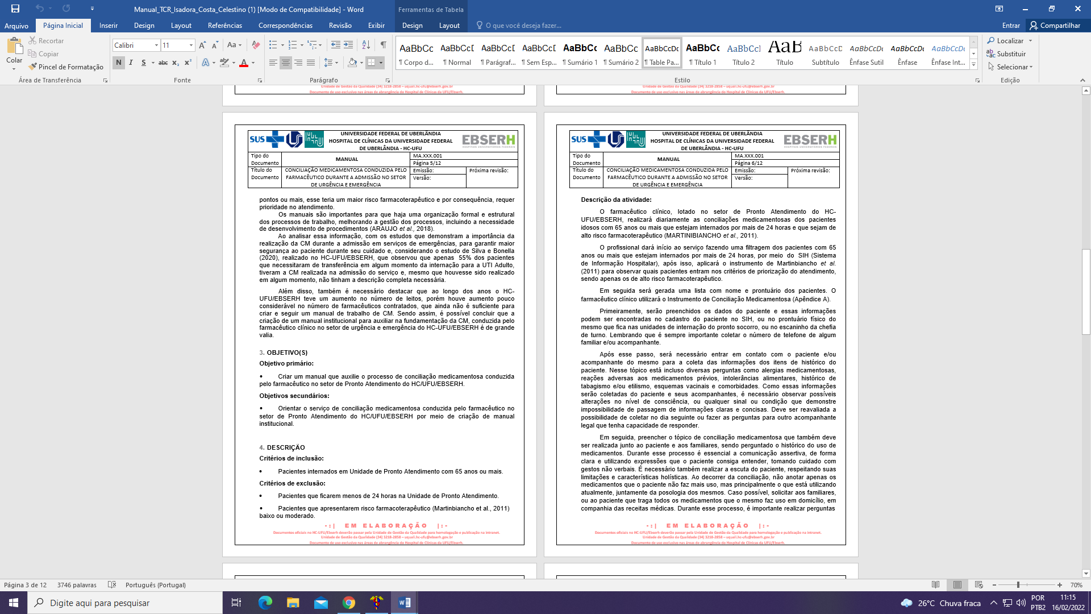

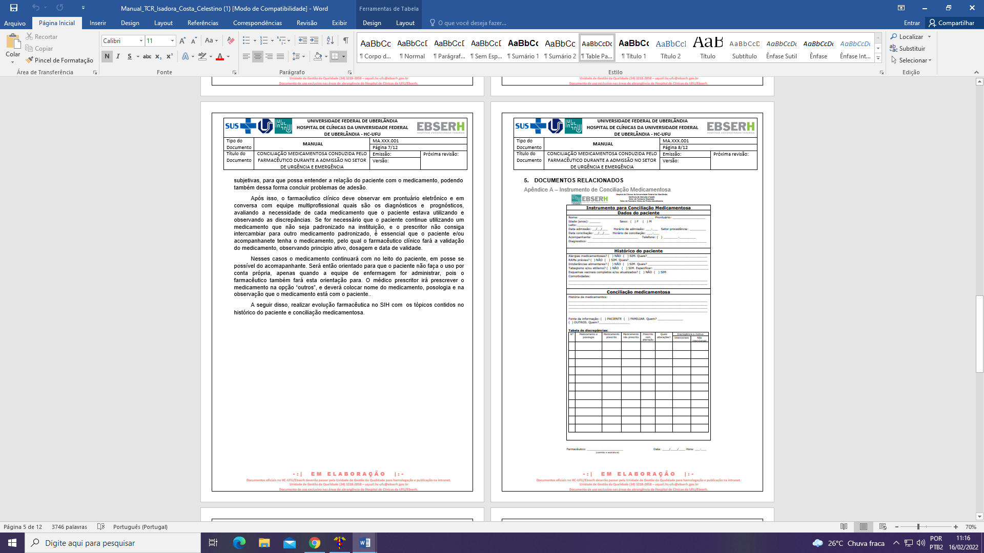

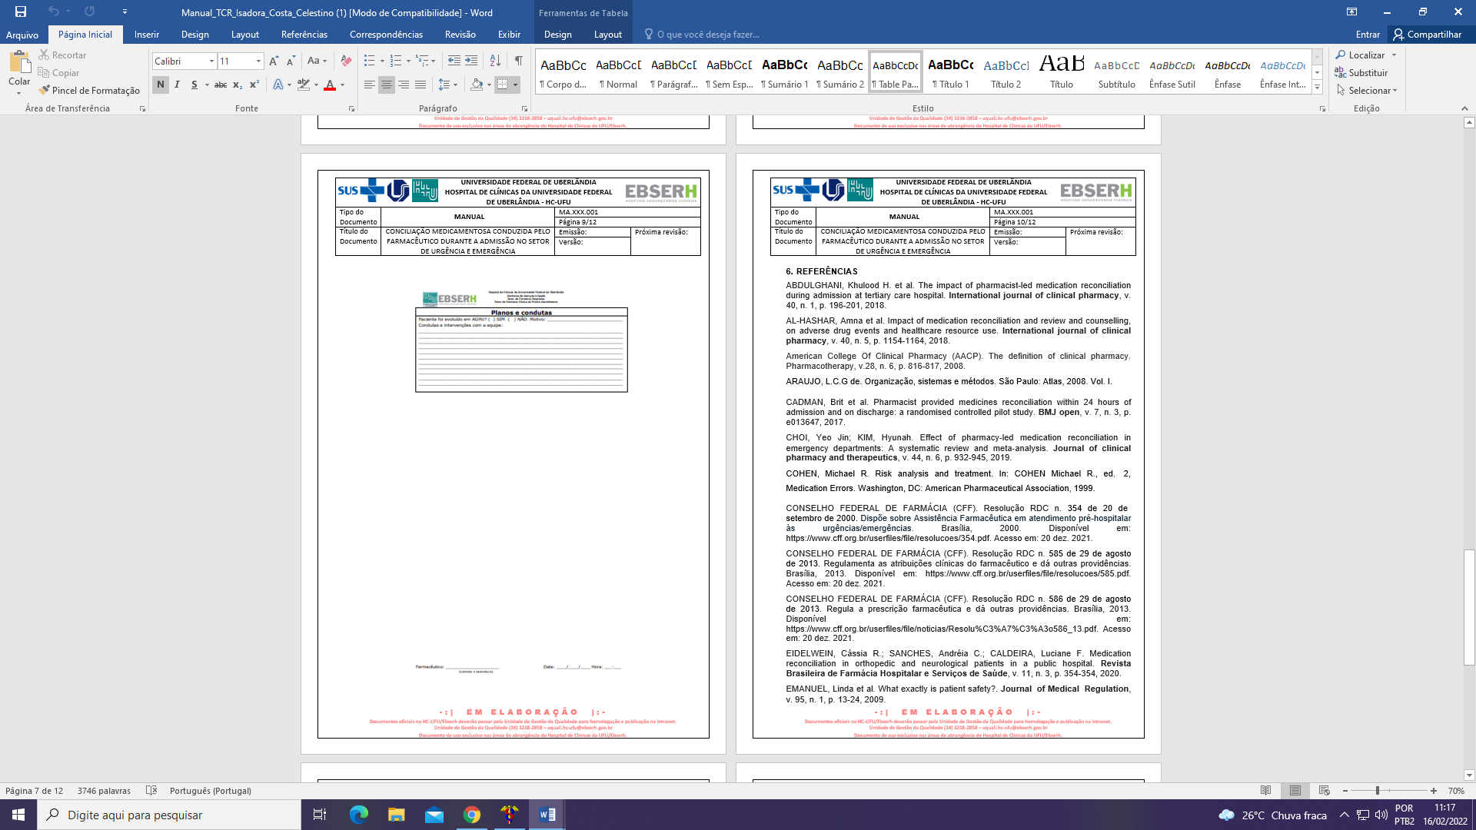

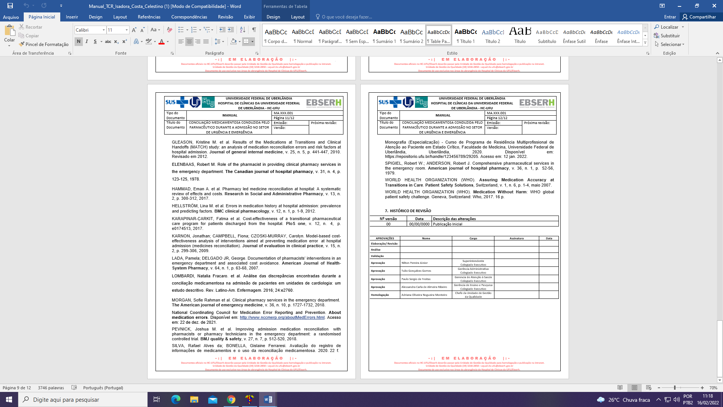

APÊNDICE B
